2023131052KK5

(2022·荆州中学期中)如图所示的示波管，当两偏转电极上所加电压为零时，电子枪发射的电子经加速电场加速后会打在荧光屏上的正中间(图示坐标在*O*点，其中*x*轴与X、X′间的电场的电场强度方向平行，*x*轴正方向垂直于纸面向里，*y*轴与Y、Y′间的电场的电场强度方向平行)。若要电子打在图示坐标的第Ⅲ象限，则(　　)

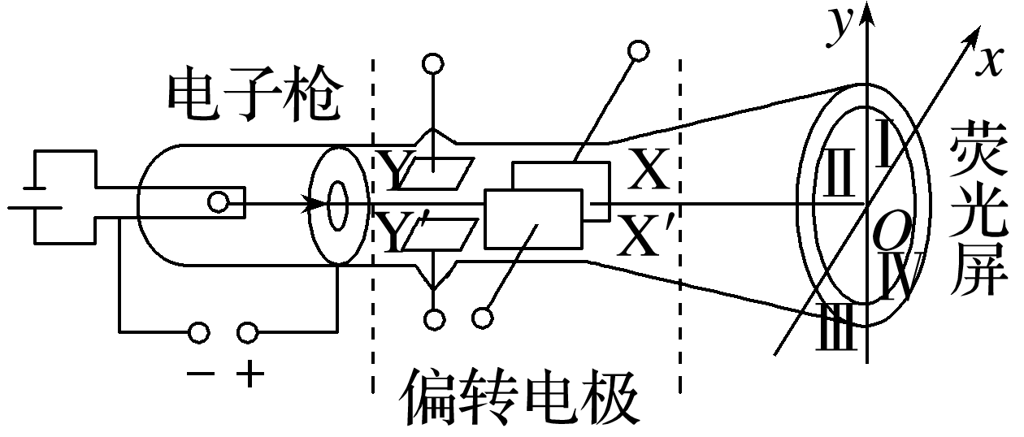

A．X、Y接电源的正极，X′、Y′接电源的负极

B．X、Y′接电源的正极，X′、Y接电源的负极

C．X′、Y接电源的正极，X、Y′接电源的负极

D．X′、Y′接电源的正极，X、Y接电源的负极